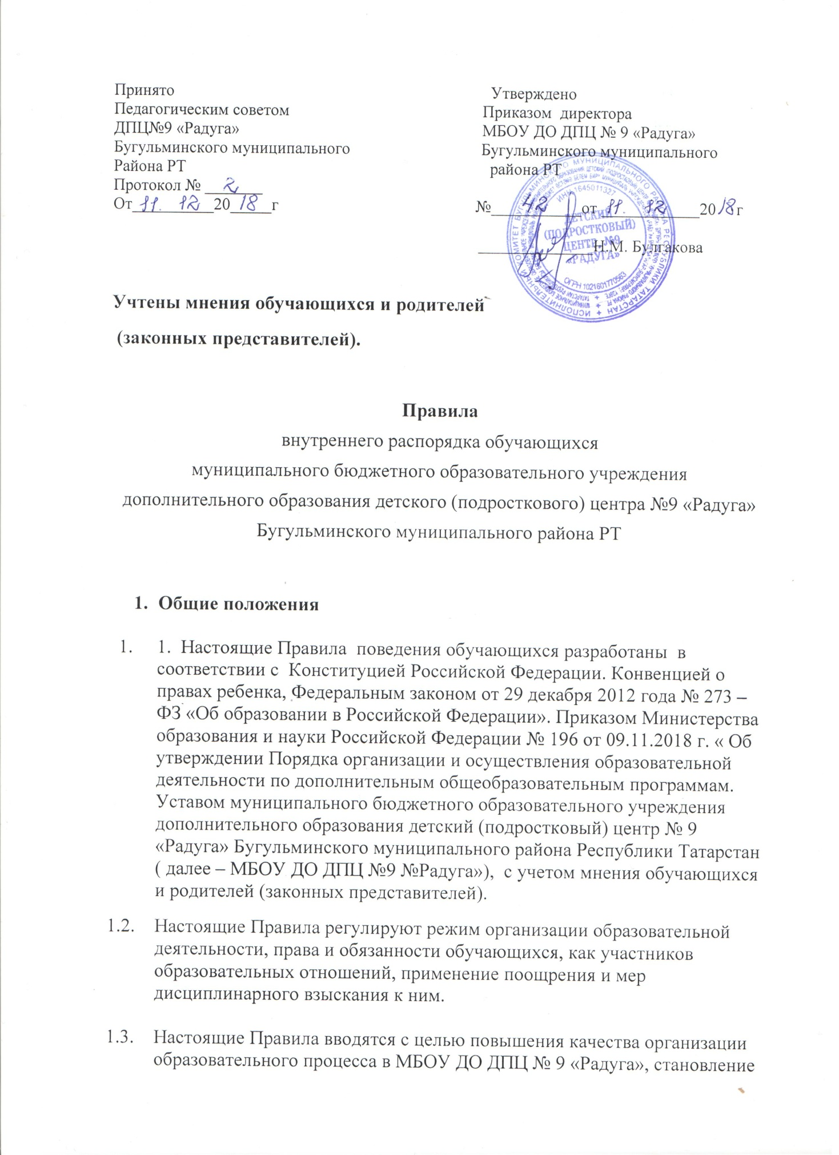

культуры отношений в детских к объединениях. Правила призваны способствовать формированию у обучающихся таких личностных качеств как: организованность, ответственность, уважение к другим участникам образовательных отношений.

  - Дисциплина в центре поддерживается на основе уважения человеческого достоинства обучающихся и педагогических работников. Применение физического и ( или) психического насилия по отношению к обучающимся не допускается.

1.5. Настоящие Правила обязательны для исполнения всеми обучающимися центра и их родителями (законными представителями), обеспечивающими получение обучающимися дополнительного образования.

1.6. Изменения и дополнения в настоящие Правила вносятся Педагогическим советом МБОУ ДО ДПЦ № 9 «Радуга» и принимаются на его заседании, вводятся приказом. Срок данного Положения не ограничен. Положение действует до принятия нового.
1.7. Один экземпляр настоящих правил хранится у директора, другой размещается на информационном стенде.

Текст настоящих Правил размещается на официальном сайте центра.
II. Режим образовательного процесса

2.1. Годовой календарный учебный график на каждый учебный год утверждается приказом директора .
2.2. Начало учебного года: 1 сентября текущего года.

Окончание учебного года: учебные занятия заканчиваются 31 мая текущего года.
Продолжительность учебного года по объединениям (по годам обучения):
1 года обучения - с 15 сентября текущего года -31 мая текущего года.

2 и 3 года обучения - с 1 сентября текущего года – 31мая текущего года.
Продолжительность учебных периодов:
Учебные | Объединения по году |  |  | Срок начала и | Количество
периоды | обучения |  |  | окончания | учебных недель
 |  |  |  | полугодия | (дней)
I полугодие | 1 | год обучения: |  | 1 сентября – | 17 нед.3д.
 | 15 |  | сентября – 31 декабря | 31 декабря
 | 2 | и 3 года обучения:
 | 1 | сентября -31 декабря
II полугодие | 1 | года обучения: |  | 11 января -31 мая | 20.нед.2д.
 | 11 |  | января -31 мая
 | 2 | и 3 года обучения:
 | 11 |  | января -31 мая
Итого за | 37 |  | недель 5 дней
учебный год
2.3. Режим работы:
Администрация - с 8.00-17.00 (ежедневно).
Педагоги дополнительного образования - по расписанию.

Расписание учебных занятий объединения составляется с учетом пожеланий детей, родителей (законных представителей), наиболее благоприятного режима труда и отдыха детей, их возрастных особенностей и установленных санитарно-гигиенических норм и утверждается директором МБОУ ДО ДПЦ №9 «Радуга».

2.4. Режим работы в каникулярное время:

- каникулярное время работа объединений осуществляется в соответствии с общеобразовательными программами и планами организационно-массовой работы.
2.5. Продолжительность занятий:

Продолжительность одного учебного занятия 2 академических часа (45 минут) с 15 минутным перерывом. При проведении походов, экскурсий, экспедиций продолжительность занятий может увеличиваться за счет недельной нагрузки.

2.6. Продолжительность перемен:
Продолжительность перемен 15 минут.

III. Права, обязанности и ответственность обучающихся
3.1. Обучающиеся центра имеют право на:

- выбор любой дополнительной общеобразовательной общеразвивающей программы в соответствии со своими способностями, потребностями, возможностями, условиями;

- заниматься не более в 2 объединениях;

  - уважение человеческого достоинства, защиту от всех форм физического и психического насилия, оскорбления личности, охрану жизни и здоровья;

- свободу совести, информации, свободное выражение собственных взглядов и убеждений;

- повторное (не более двух раз) прохождение промежуточной аттестации по осваиваемой дополнительной общеобразовательной общеразвивающей программе в сроки, определяемые центром;
- участие в управлении в порядке, установленном Уставом;

- ознакомление с Уставом, с лицензией на осуществление образовательной деятельности, с учебной документацией, другими документами, регламентирующими организацию и осуществление образовательной деятельности в МБОУ ДО ДПЦ №9 «Радуга»;

- развитие своих творческих способностей и интересов, включая участие в конкурсах, олимпиадах, выставках, смотрах, соревнованиях и других массовых мероприятиях;

- благоприятную среду жизнедеятельности без окружающего табачного дыма и охрану здоровья от воздействия окружающего табачного дыма и последствий потребления табака;

- посещение по своему выбору мероприятий, которые проводятся в центре не предусмотрены учебным планом. Привлечение обучающихся без их согласия и согласия их родителей (законных представителей) к труду, не предусмотренному образовательной программой, запрещается;

- ношение часов, аксессуаров и скромных неброских украшений, соответствующих деловому стилю одежды;

- обращение в комиссию по урегулированию споров между участниками образовательных отношений.

3.2. Обучающиеся центра обязаны:

- добросовестно осваивать дополнительную общеобразовательную общеразвивающую программу, регулярно без опозданий посещать учебные занятия, извещать руководителя объединения о причине отсутствия на занятиях;

- ликвидировать академическую задолженность в сроки, определяемые
МБОУ ДО ДПЦ №9 «Радуга»;

- выполнять требования Устава, правил внутреннего распорядка и иных локальных нормативных актов по вопросам организации и осуществления образовательной деятельности;
- заботиться о сохранении и укреплении своего здоровья, стремиться к

нравственному, духовному и физическому развитию и самосовершенствованию;

- уважать честь и достоинство других обучающихся и работников центра, не создавать препятствий для получения дополнительного образования другими обучающимися;

- бережно относиться к имуществу, эффективно использовать оборудование, материалы, ресурсы; соблюдать режим организации образовательного процесса, принятый в центре;

- находиться в помещении только в сменной обуви, иметь опрятный и ухоженный внешний вид. На учебных занятиях (кроме занятий, требующих специальной формы одежды) присутствовать только в светской одежде делового (классического) стиля. На учебных занятиях, требующих специальной формы одежды присутствовать только в специальной одежде и обуви;

- соблюдать требования техники безопасности, правил пожарной безопасности, санитарной гигиены, после окончания занятий навести порядок на своем рабочем месте;

- не осуществлять действия, влекущие за собой нарушение прав других граждан на благоприятную среду жизнедеятельности без окружающего табачного дыма и охрану их здоровья от воздействия окружающего табачного дыма и последствий потребления табака;

- в случае экстренной ситуации, связанной с обнаружением любой опасности, угрозы жизни и здоровью, незамедлительно сообщить об этом педагогу или любому работнику центра.

3.3. Обучающимся запрещается:
- приносить, передавать, использовать в центре и на его территории оружие, пиротехнические игрушки, спиртные напитки, табачные изделия, токсические и наркотические вещества и иные предметы и вещества, способные причинить вред здоровью участников образовательного процесса и (или) деморализовать образовательный процесс;

- приносить, передавать, использовать любые предметы и вещества, которые могут привести к взрывам, возгораниям и отравлению;

заносить габаритные предметы (коляски, велосипеды, санки, лыжи и пр.) способные причинить вред здоровью и безопасному пребыванию участников образовательного процесса в помещениях, а в случае необходимости экстренной эвакуации из здания;
- иметь неряшливый и вызывающий внешний вид;

- применять физическую силу в отношении других обучающихся, работников центра и иных лиц, использовать запугивание и вымогательство;

- находиться вблизи оконных проемов и других местах, не предназначенных для игр;

- совершать действия, влекущие за собой опасные последствия для окружающих, таких как толкание, удары, бросание предметов;
- шуметь, мешать другим во время занятий и перерывов.

3.4. За не исполнение или нарушение Устава, настоящих Правил и иных локальных нормативных актов по вопросам организации и осуществления образовательной деятельности обучающиеся несут ответственность в соответствие с настоящими Правилами.

IV. Требования к обучающимся во время образовательного процесса
4.1. Обучающиеся должны:

- приходить не позднее, чем за 15 минут до начала занятий;
- раздеваться в отведенных для этого местах;
- иметь при себе сменную обувь в любое время года;

- приходить в учебный кабинет с разрешения педагога и подготовиться к началу занятия;

- при себе иметь необходимые для занятия принадлежности и литературу, форму для специализированных занятий в соответствии с требованиями программы обучения;

- содержать в порядке свое рабочее место во время занятия и по его окончании;
- соблюдать правила личной и общественной гигиены;

- быть опрятно одетыми, следить за своим внешним видом (форма одежды – свободная);

- систематически посещать занятия, не допуская пропусков без уважительных причин;

- оказывать уважение взрослым, быть внимательными к окружающим, уважительно относиться к товарищам, работникам и посетителям центра во время пребывания в учреждении и в других общественных местах во время проведения занятий, воспитательных мероприятий;

- соблюдать дисциплину;

- бережно и ответственно относиться к имуществу, правильно использовать оборудование и технику, соблюдать и поддерживать чистоту и порядок в помещениях Центра и на его территории;

- соблюдать требования техники безопасности и правила пожарной безопасности на занятиях, экскурсиях, массовых мероприятиях при работе с техническими средствами обучения и т.д.;
- использовать компьютеры, технические средства обучения, приборы и учебные пособия строго по назначению и с разрешения педагога;

- в случае экстренной ситуации, связанной с обнаружением любой опасности для жизни и здоровья, незамедлительно сообщить об этом педагогу или любому работнику центра;

4.2. Обучающимся запрещается:

- самовольно уходить (покидать территорию во время учебных занятий);
- находиться и заносить в учебные кабинеты верхнюю одежду;
- пользоваться во время занятий средствами мобильной связи;
- употреблять во время занятий пищу и напитки;
- громко разговаривать и шуметь во время занятий;

- кричать, шуметь, бегать, играть в игры, которые могут привести к травмам и порче имущества во время перемен;
- приводить или приносить животных;

- приносить, передавать или использовать во время образовательного процесса (как на территории центра, так и во время проведения занятий, мероприятий вне его) оружие, колющие и режущие предметы, боеприпасы, взрывчатые вещества, пиротехнические игрушки, а также другие предметы, подвергающие опасности жизнь и здоровье других людей;

- приносить, передавать и употреблять спиртные напитки, средства токсического и наркотического опьянения, табачные изделия, находиться в помещениях центра в состоянии алкогольного и наркотического опьянения;

- курить на территории;

- применять физическую силу для выяснения отношений, использовать запугивание, вымогательство;

- совершать любые действия, влекущие за собой опасные последствия для окружающих, такие как толкание, удары любыми предметами, бросание чем-либо и т.д.;
- играть в азартные игры (карты и т.п.).
4.3. Правила поведения обучающихся на занятиях:

- перед началом занятия педагог и обучающиеся взаимно приветствуют друг друга;

- во время занятий обучающимся нельзя шуметь, громко разговаривать, отвлекать товарищей от занятий посторонними разговорами, играми и другими, не относящимися к занятию делами; -время учебного занятия используется обучающимися только для учебных целей;

- если во время занятия обучающемуся необходимо выйти из кабинета, то он должен спросить разрешение у педагога;

- обучающиеся вправе покинуть кабинет тогда, когда педагог объявит об окончании занятий.

- 4.4. Правила поведения обучающихся на переменах: во время перемен обучающиеся должны подчиняться требованиям педагога и администрации центра;
- во время перемен обучающимся запрещается:

- выходить из помещения, бегать по кабинетам вблизи окон, проемов, зеркал и в других местах, неприспособленных для игр;
- толкать друг друга, бросаться предметами и применять физическую силу;
- употреблять непристойные выражения и жесты, мешать отдыхать другим.
4.5. Порядок оформления пропусков учебных занятий обучающимися:

= в течение учебного года обучающийся имеет право покинуть центр по медицинской справке, заявлению родителей (законных представителей);

- при необходимости пропуска занятий по уважительной причине обучающийся должен предоставить заявление заблаговременно. Пропускать занятия без уважительных причин не разрешается. Пропуск занятия без уважительной причины, считаются нарушением настоящих правил;

- уважительной причиной пропуска занятий является: болезнь обучающегося, посещение врача (предоставляется талон и справка), семейные обстоятельства, экстренные случаи в семье (подтверждаются заявлением родителей (законных представителей), участие в предметных олимпиадах, конкурсах, соревнованиях и других мероприятиях;

- в случае пропуска занятий по болезни обучающийся обязан в первый день болезни оповестить педагога (руководителя объединения);

- все пропуски занятий фиксируются и учитываются педагогом (руководителем объединения).

V. Поощрения и меры дисциплинарного воздействия

5.1. За образцовое выполнение своих обязанностей, повышение качества обученности, безупречную учебу, достижения на олимпиадах, конкурсах, смотрах и за другие достижения в учебной и внеучебной деятельности к обучающимся МБОУ ДО ДПЦ № 9 «Радуга» могут быть применены следующие виды поощрений:

- объявление благодарности обучающемуся;

- направление благодарственного письма родителям (законным представителям) обучающегося;
- награждение почетной грамотой и (или) дипломом.
5.2. процедура применения поощрений.

Объявление благодарности обучающемуся, объявление благодарности законным представителям обучающегося, направление благодарственного письма по месту работы законных представителей обучающегося могут применять все педагогические работники центра при проявлении обучающимися активности с положительным результатом.

Награждение почетной грамотой (дипломом) может осуществляться администрацией центра по предъявлению педагога дополнительного образования за особые успехи, достигнутые обучающимися

по дополнительной общеобразовательной общеразвивающей программе.

Поощрения применяются в обстановке широкой гласности, доводятся до сведения участников образовательных отношений.

5.3. За неисполнение или нарушение Устава, настоящих Правил и иных локальных нормативных актов по вопрорсам организации и осуществления образовательной деятельности к обучающимся могут быть применены меры воздействия:

- меры педагогического воздействия;
- дисциплинарные взыскания.

5.4. Меры воспитательного характера представляют собой действия администрации центра, ее педагогических работников, направленные на разъяснение недопустимости нарушения правил поведения, осознание обучающимися пагубности совершенных им действий, воспитание личных качеств, добросовестно относящегося к обучению и соблюдению дисциплины.

5.5. К обучающимся могут быть применены следующие меры дисциплинарного взыскания:

- замечание;
- выговор;
- отчисление.

5.6.1. Дисциплинарное взыскания применяется не позднее одного месяца со дня обнаружения дисциплинарного проступка.

За каждый дисциплинарный проступок может быть применено только одно дисциплинарное взыскание.

Дисциплинарные взыскания не применяются к обучающимся младшего школьного возраста.

При выборе меры дисциплинарного взыскания учитывается тяжесть дисциплинарного проступка, причины и обстоятельства, при которых он совершен, предшествующее поведение обучающегося, его психофизическое и эмоциональное состояние.

При получении письменного заявления о совершении обучающимся дисциплинарного проступка директор в течение трех рабочих дней создает приказом комиссию по расследованию дисциплинарного проступка, которой передает поступившее письменное заявление для рассмотрения и вынесения своего решения.

В случае признания обучающегося виновным в совершении дисциплинарного проступка комиссией выносится решение о применении к нему соответствующего дисциплинарного взыскания.

5.6.2. Отчисление обучающегося как мера дисциплинарного взыскания допускается за неоднократное совершение дисциплинарных проступков, если
иные меры педагогического воздействия не дали результата и дальнейшее пребывание этого обучающегося в центре оказывает отрицательное влияние на других обучающихся, нарушает их права, права работников, а также мешает нормальному функционированию учреждения. Решение об отчислении в данном случае принимается с учетом мнения родителей (законных представителей) обучающегося, рассматривается на педагогическом совете, утверждается приказом директора, который доводится до обучающегося, его родителей (законных представителей) под роспись в течение трех учебных дней со дня его издания, не считая времени отсутствия обучающегося в учреждении.

Отказ обучающего, его родителей (законных представителей) ознакомиться с приказом под роспись оформляется соответствующим актом.

Отчисление обучающегося как мера дисциплинарного взыскания не применяется, если сроки ранее примененных к нему мер дисциплинарного взыскания истекли, и (или) меры дисциплинарного взыскания сняты в установленном порядке.

5.6.3. В случае несогласия с мерой дисциплинарного взыскания и в целях защиты своих прав обучающиеся и их родители (законные представители) вправе:

- обратиться в комиссию по урегулированию споров между участниками образовательных отношений;

- использовать не запрещенные законодательством Российской Федерации и Республики Татарстан иные способы защиты своих прав и законных интересов;

- обратиться в вышестоящие органы.

5.6.4. Если в течение года со дня применения меры дисциплинарного взыскания к обучающемуся не будет применена новая мера дисциплинарного взыскания, то он считается не имеющим меры дисциплинарного взыскания.

Директор имеет право снять меру дисциплинарного взыскания до истечения года со дня ее применения по собственной инициативе, просьбе самого обучающегося, его родителей (законных представителей), ходатайству педагогических работников.
VI. Защита прав обучающихся

6.1. В целях защиты своих прав обучающиеся и их законные представители самостоятельно или через своих представителей вправе:

- направлять в органы управления обращения о нарушении и (или) ущемлении ее работниками прав, свобод и социальных гарантий обучающихся;

- обращаться в комиссию по урегулированию споров между участниками образовательных отношений;

- использовать не запрещенные законодательством Российской Федерации и Республики Татарстан иные способы защиты своих прав и законных интересов.

